РОССИЙСКАЯ ФЕДЕРАЦИЯ
ИРКУТСКАЯ ОБЛАСТЬ
УСТЬ-УДИНСКИЙ РАЙОН
ИГЖЕЙСКОЕ МУНИЦИПАЛЬНОЕ ОБРАЗОВАНИЕ
АДМИНИСТРАЦИЯ
ПОСТАНОВЛЕНИЕ

от «10» февраля 2020 года № 11
с. Игжей

О ВНЕСЕНИИ ИЗМЕНЕНИЙ В РЕЕСТР МЕСТ (ПЛОЩАДОК) НАКОПЛЕНИЯ ТВЕРДЫХ КОММУНАЛЬНЫХ ОТХОДОВ НА ТЕРРИТОРИИ
ИГЖЕЙСКОГО МУНИЦИПАЛЬНОГО ОБРАЗОВАНИЯ

В соответствии с Федеральным законом от 24.06.1998 №89-ФЗ «Об отходах производства и потребления», Федеральным законом от 10.01.2002 г. № 7 - ФЗ «Об охране окружающей среды», Федеральным законом от 06.10.2003 №131-ФЗ «Об общих принципах организации местного самоуправления в Российской Федерации», руководствуясь Уставом Игжейского муниципального образования, в целях уточнения реестра мест (площадок) накопления твердых коммунальных отходов, Администрация Игжейского муниципального образования

ПОСТАНОВЛЯЕТ:

1. Внести изменения в реестр мест (площадок) накопления твердых коммунальных отходов на территории Игжейского муниципального образования согласно приложения к настоящему постановлению.
2. Опубликовать настоящее постановление в информационном издании «Вестник Игжея» и разместить и официальном сайте http://Игжей.рф/
3. Настоящее постановление вступает в силу на следующий день, после дня его официального опубликования.
4. Контроль за исполнением настоящего постановления оставляю за собой.

Глава Игжейского
муниципального образования И.М. Черкасова

Приложение
к постановлению администрации
Игжейского муниципального образования
от «27» ноября 2019 года № 83
(в редакции от «10» февраля 2020 года № 11)

РЕЕСТР МЕСТ (ПЛОЩАДОК) НАКОПЛЕНИЯ ТВЕРДЫХ КОММУНАЛЬНЫХ ОТХОДОВ НА ТЕРРИТОРИИ ИГЖЕЙСКОГО МУНИЦИПАЛЬНОГО ОБРАЗОВАНИЯ

№  пп | Данные о нахождении мест (площадок) накопления ТКО | Данные о технических характеристиках мест (площадок) накопления ТКО | Данные о собственниках мест (площадок) накопления ТКО | Данные об источниках образования ТКО, которые складируются в местах (на площадках) накопления ТКО
1 | 2 | 3 | 4 | 5
1 | Российская Федерация, Иркутская область, Усть-Удинский район, Игжейское муниципальное образование, село Игжей, улица Северная,  участок 1 А  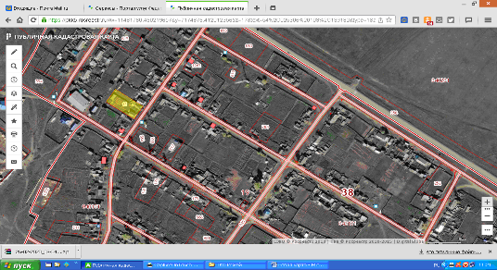 | Покрытие: плита бетонная  Площадь: 9 кв. м.  Количество контейнеров: 3  Объем: 0,75 м³;  Ограждение: металлопрофиль  Количество площадок: 1 | Администрация  Игжейского сельского поселения  Усть-Удинского района Иркутской области  ОГРН 1053806023523  Адрес: 666355 Иркутская область, Усть-Удинский район, с. Игжей, ул. Гоголя, 10 | Ул. Северная, часть ул. Кольцевая, часть ул. Островского
2 | Российская Федерация, Иркутская область, Усть-Удинский район, Игжейское муниципальное образование, село Игжей, улица Трактовая,  участок 2 А | Покрытие: плита бетонная  Площадь: 9 кв. м.  Количество контейнеров: 3  Объем: 0,75 м³;  Ограждение: металлопрофиль  Количество площадок: 1 | Администрация  Игжейского сельского поселения  Усть-Удинского района Иркутской области  ОГРН 1053806023523  Адрес: 666355 Иркутская область, Усть-Удинский район, с. Игжей, ул. Гоголя, 10 | Ул. Трактовая, часть ул. Мира
3 | Российская Федерация, Иркутская область, Усть-Удинский район, Игжейское муниципальное образование, село Игжей, улица Кольцевая,  участок 18 А  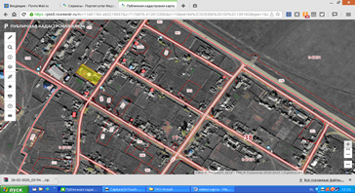 | Покрытие: плита бетонная  Площадь: 9 кв. м.  Количество контейнеров: 3  Объем: 0,75 м³;  Ограждение: металлопрофиль  Количество площадок: 1 | Администрация  Игжейского сельского поселения  Усть-Удинского района Иркутской области  ОГРН 1053806023523  Адрес: 666355 Иркутская область, Усть-Удинский район, с. Игжей, ул. Гоголя, 10 | Ул. Гоголя, часть ул. Кольцевая
4 | Российская Федерация, Иркутская область, Усть-Удинский район, Игжейское муниципальное образование, село Игжей, улица Гагарина, участок 15 А | Покрытие: плита бетонная  Площадь: 9 кв. м.  Количество контейнеров: 3  Объем: 0,75 м³;  Ограждение: металлопрофиль  Количество площадок:1 | Администрация  Игжейского сельского поселения  Усть-Удинского района Иркутской области  ОГРН 1053806023523  Адрес: 666355 Иркутская область, Усть-Удинский район, с. Игжей, ул. Гоголя, 10 | Ул. Гагарина, часть ул. Мира
5 | Российская Федерация, Иркутская область, Усть-Удинский район, Игжейское муниципальное образование, село Игжей, улица Кольцевая, участок 19 А  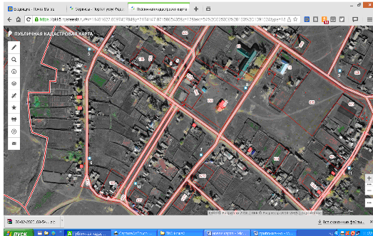 | Покрытие: плита бетонная  Площадь: 9 кв. м.  Количество контейнеров: 3  Объем: 0,75 м³;  Ограждение: металлопрофиль  Количество площадок: 1 | Администрация  Игжейского сельского поселения  Усть-Удинского района Иркутской области  ОГРН 1053806023523  Адрес: 666355 Иркутская область, Усть-Удинский район, с. Игжей, ул. Гоголя, 10 | Ул. Кольцевая, часть ул. Гоголя, часть ул. Школьная
6 | Российская Федерация, Иркутская область, Усть-Удинский район, Игжейское муниципальное образование, село Игжей, улица Кольцевая, участок 2 А  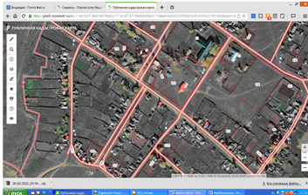 | Покрытие: плита бетонная  Площадь: 9 кв. м.  Количество контейнеров: 3  Объем: 0,75 м³;  Ограждение: металлопрофиль  Количество площадок: 1 | Администрация  Игжейского сельского поселения  Усть-Удинского района Иркутской области  ОГРН 1053806023523  Адрес: 666355 Иркутская область, Усть-Удинский район, с. Игжей, ул. Гоголя, 10 | Ул. Кольцевая, часть ул. Набережная
7 | Российская Федерация, Иркутская область, Усть-Удинский район, Игжейское муниципальное образование, село Игжей, улица Некрасова, участок 7 А | Покрытие: плита бетонная  Площадь: 9 кв. м.  Количество контейнеров: 3  Объем: 0,75 м³;  Ограждение: металлопрофиль  Количество площадок: 1 | Администрация  Игжейского сельского поселения  Усть-Удинского района Иркутской области  ОГРН 1053806023523  Адрес: 666355 Иркутская область, Усть-Удинский район, с. Игжей, ул. Гоголя, 10 | Ул. Некрасова, часть ул. Гоголя, часть. Ул. Пушкина
8 | Российская Федерация, Иркутская область, Усть-Удинский район, Игжейское муниципальное образование, село Игжей, улица Некрасова, участок  1 А | Покрытие: плита бетонная  Площадь: 9 кв. м.  Количество контейнеров: 3  Объем: 0,75 м³;  Ограждение: металлопрофиль  Количество площадок: 1 | Администрация  Игжейского сельского поселения  Усть-Удинского района Иркутской области  ОГРН 1053806023523  Адрес: 666355 Иркутская область, Усть-Удинский район, с. Игжей, ул. Гоголя, 10 | Ул. Некрасова, часть ул. Гоголя, часть. Ул. Островского
9 | Российская Федерация, Иркутская область, Усть-Удинский район, Игжейское муниципальное образование, село Игжей, улица Дорожная, участок 4 А | Покрытие: плита бетонная  Площадь: 9 кв. м.  Количество контейнеров: 3  Объем: 0,75 м³;  Ограждение: металлопрофиль  Количество площадок: 1 | Администрация  Игжейского сельского поселения  Усть-Удинского района Иркутской области  ОГРН 1053806023523  Адрес: 666355 Иркутская область, Усть-Удинский район, с. Игжей, ул. Гоголя, 10 | Ул. Дорожная, часть ул. Южная
10 | Российская Федерация, Иркутская область, Усть-Удинский район, Игжейское муниципальное образование, село Игжей, улица Мира, участок 4 А | Покрытие: плита бетонная  Площадь: 9 кв. м.  Количество контейнеров: 3  Объем: 0,75 м³;  Ограждение: металлопрофиль  Количество площадок: 1 | Администрация  Игжейского сельского поселения  Усть-Удинского района Иркутской области  ОГРН 1053806023523  Адрес: 666355 Иркутская область, Усть-Удинский район, с. Игжей, ул. Гоголя, 10 | Ул. Мира, часть ул. Набережная
11 | Российская Федерация, Иркутская область, Усть-Удинский район, Игжейское муниципальное образование, село Игжей, улица Южная, участок 26 А | Покрытие: плита бетонная  Площадь: 9 кв. м.  Количество контейнеров: 3  Объем: 0,75 м³;  Ограждение: металлопрофиль  Количество площадок: 1 | Администрация  Игжейского сельского поселения  Усть-Удинского района Иркутской области  ОГРН 1053806023523  Адрес: 666355 Иркутская область, Усть-Удинский район, с. Игжей, ул. Гоголя, 10 | Ул. Южная, часть Трактовая
12 | Российская Федерация, Иркутская область, Усть-Удинский район, Игжейское муниципальное образование, село Игжей, улица Южная, участок 8А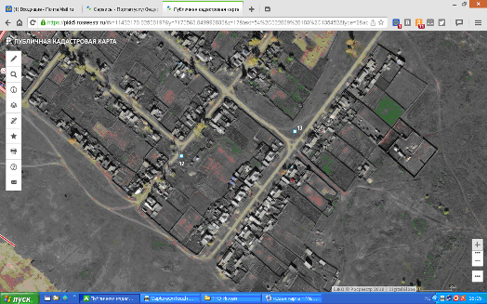 | Покрытие: плита бетонная  Площадь: 9 кв. м.  Количество контейнеров: 3  Объем: 0,75 м³;  Ограждение: металлопрофиль  Количество площадок: 1 | Администрация  Игжейского сельского поселения  Усть-Удинского района Иркутской области  ОГРН 1053806023523  Адрес: 666355 Иркутская область, Усть-Удинский район, с. Игжей, ул. Гоголя, 10 | Ул. Южная, часть ул. Пушкина, часть ул. Набережная
13 | Российская Федерация, Иркутская область, Усть-Удинский район, Игжейское муниципальное образование, село Игжей, улица Новая, участок 9А  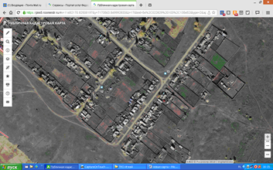 | Покрытие: плита бетонная  Площадь: 9 кв. м.  Количество контейнеров: 3  Объем: 0,75 м³;  Ограждение: металлопрофиль  Количество площадок: 1 | Администрация  Игжейского сельского поселения  Усть-Удинского района Иркутской области  ОГРН 1053806023523  Адрес: 666355 Иркутская область, Усть-Удинский район, с. Игжей, ул. Гоголя, 10 | Ул. Новая, часть ул. Южная
 | ИТОГО: | 39 КОНТЕЙНЕРА  13 КОНТЕЙНЕРНЫХ ПЛОЩАДОК

